Pressemitteilung 16. November 2018

NEU: Gutscheinheft für Stände an allen Kieler Weihnachtsmarkt-Standorten
Kiels Weihnachtswelt wird noch schöner und bekommt Zuwachs

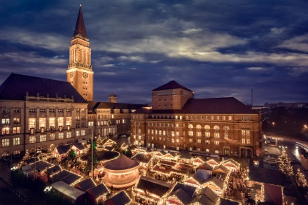
Die Weihnachtsstadt Kiel mit nunmehr fünf Standorten entwickelt sich zu einer der Schönsten des Nordens. Besondere Strahlwirkung der Kieler Weihnachtsmärkte haben vor allem der leuchtende Baldachin über dem Holstenplatz, die handgefertigte Holzpyramide auf dem Asmus-Bremer-Platz, die fliegende Kogge hoch über dem Rathausplatz sowie der kletternde Nikolaus am Alten Markt. Mit dem Bernhard-Minetti-Platz in der Holtenauer kommt ein fünfter Standort hinzu. Alle Weihnachtsmärkte öffnen vom 26. November bis 23. Dezember ihre Pforten, auf dem Asmus-Bremer-Platz sogar bis zum 30.12.2018!

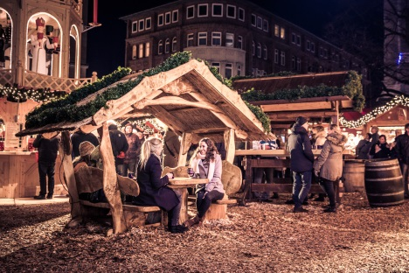
NEU Erstmals gibt es ein Gutscheinheft mit „2 für 1“ bzw. „50% Rabatt“ Aktionen auf allen fünf Weihnachtsmärkten sowie dem Stadtwerke Eisfestival. Das Angebot reicht vom klassischen Punsch über kulinarische Köstlichkeiten und Kunsthandwerk bis zu Aktivitäten. Das Gutscheinbuch kostet 8,00 Euro und hat mit 48 Gutscheinen einen Gegenwert von ca. 170,00 Euro! Erhältlich ist das Heft in der Tourist-Information Kiel sowie am Kiel-Marketing Souvenir-Stand im Weihnachtsdorf auf dem Rathausplatz.
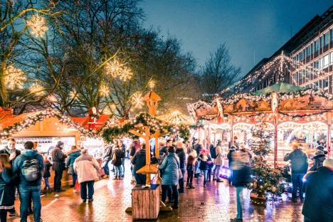
Der neue, frische Auftritt des Traditionsmarktes auf dem Holstenplatz wird in diesem Jahr noch weiter verfeinert. Das Kaminzimmer der Bäckerei, der barrierefreie Unterstand am Brunnen und der zentrale Markplatz mit stimmungsvollem Licht-Baldachin bieten eine hohe Aufenthaltsqualität. Über 1400 Meter LED-Kunstgirlanden werden an Giebeln und Dächern aufgehängt. Erstmals gibt es auf dem Holstenplatz einen sechs Meter hohen beleuchteten Tannenbaum sowie zusätzlich 90 geschmückte und mit Lichterketten versehene Weihnachtsbäume.

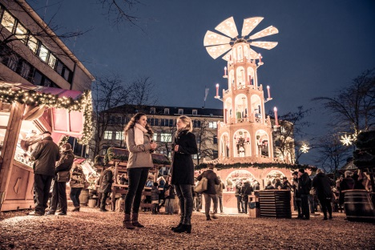
Der Asmus-Bremer-Platz hat sich zu einem charmanten Verbindungsstück zwischen den Märkten mit gemütlichen Punschständen und aufwendig gearbeiteten Holzunterständen im Herzen der Stadt entwickelt. Absoluter Hingucker und strahlender Treffpunkt ist die 12,5 Meter hohe Holz-Weihnachtspyramide mit Christuskind, Engeln und den Heiligen Drei Königen.

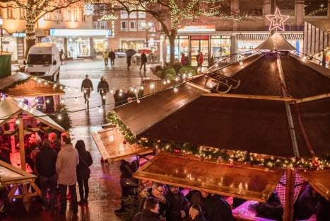
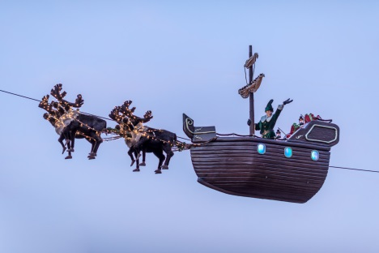
Das nordische Weihnachtsdorf auf dem Rathausplatz feiert seine dritte Saison als beliebter Publikumsmagnet und vereint an 60 Ständen Genuss und Geschenkideen. Der Fokus der liebevoll gestalteten Stände liegt dabei auf hochwertiger Qualität und Außergewöhnlichem. Das Angebot reicht von den weltberühmten „Käthe Wohlfahrt“ Figuren in dem schmuckvollen Häuschen am Eingangsportal bis zu einer Art „Schornsteinkuchen“ am neuen „Original Baumstriezel"-Stand. Erstmals bietet der Stand „Rauchzeichen“ frisch geräucherten Fisch aus einem urigen Räucherofen. Winter-Liebling bei Groß und Klein ist der Wichtel, der in einer Kogge mit vier Rentieren über den Platz schwebt und eine kleine Geschichte erzählt. In diesem Jahr wechseln sich zwei Wichtel(innen) beim Fliegen ab: täglich um 16:00, 18:00 & 19:30 Uhr.

Am Alten Markt in der Kieler Altstadt finden Freunde der Après Ski-Stimmung am Fuße der St. Nikolai Kirche einen lebendigen Treffpunkt nach Feierabend. In der rustikalen Almhütte genießen Gäste Glühwein, Punsch und Glühbier. DJ Gary sorgt wie gewohnt mittwochs bis samstags von 19 bis 21 Uhr am Plattenteller für Tanzmusik zum Abfeiern. Der Nikolaus klettert am 6. Dezember vom Kirchturm in 70mHöhe herab und verteilt Süßes.

NEU Der neue Schwung von Kiel.Sailing.City als Weihnachtsstadt des Nordens reicht erstmals bis in die Einkaufsmeile Holtenauer Straße. So werden am Bernhard-Minetti-Platz in liebevollen grün-weißen Pavillons unter dem Motto „Himmlisch - die Holtenauer“ jahreszeitliche Spezialitäten angeboten wie Flammkuchen, Knödel-Spezialitäten, Glühwein und Glühbier. Kinder dürfen sich an einem Karussell erfreuen, während die Erwachsenen ihren Einkaufsbummel in der Almhütten-Lounge in geselliger Runde verlängern und bei Glühwein und Glögg den Tag ausklingen lassen.
Darüber hinaus besticht die Landeshauptstadt Kiel im Winter mit dem maritimsten Schlittschuhspektakel Deutschlands. Das Stadtwerke Eisfestival am Kreuzfahrtterminal Ostseekai rückt noch dichter auf nunmehr sieben Meter an die Hafenkante ran. Bei der vollständig verglasten Zeltfront Richtung Wasser gibt es Fördepanorama und Hafenblick inklusive. Schlittschuhlaufen und Eisstockschießen sind für Jedermann vom 15. November 2018 bis zum 13. Januar 2019. Darüber hinaus gibt es Erlebnisangebote wie Bogenschießen und Teamcoaching-Aktivitäten. Die beheizten Pagoden bieten perfekte Feiermöglichkeiten vom Kindergeburtstag bis zur Firmenweihnachtsfeier.

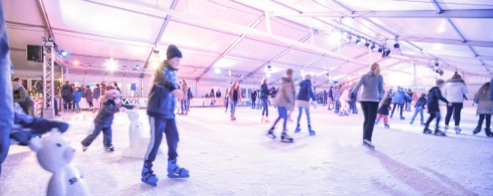
Parkplätze befinden sich direkt vor der Tür und wer nur zum Hinbringen oder Abholen am Ostseekai vorfährt, kann den kostenlosen drop-off-Service nutzen (die ersten 10 Minuten sind gebührenfrei). Trotz der Umbaumaßnahmen auf dem Gelände, sind auch für Busse weiterhin Parkflächen vorhanden.

Weitere Infos unter www.kieler-weihnachtsmaerkte.de
Videomaterial zum Anschauen und teilen | Fotomaterial für journalistische Zwecke

